Program LaporanKeuangan

Type

Laporan = record

Status : string;

Tanggal : integer;

End;

Var

JumPemasukkan, JumPengeluaran, tgllaporan,n : integer;

Status : string;

Tgl : Boolean;

LaporanKeuangan : array [..] of Laporan

Function setStatus (JumPemasukkan : integer, JumPengeluaran : integer) : string

begin

If (JumPemasukkan > JumPengeluaran) then

setStatus := ‘Untung’;

else

setStatus := ‘Rugi

end;

Function setTglLaporan (TglLaporan : integer) : boolean

begin

If ((TglLaporan > 0) and (TglLaporan <= 31))then

setTglLaporan := true;

else

setTglLaporan := false;

end;

Procedure createLaporan(status : string, tgl : integer ; var n : integer ; LaporanKeuangan : array [..] of Laporan)

Begin

n := n + 1;

LaporanKeuangan[n].Status := status;

LaporanKeuangan[n].Tanggal := tgl;

End;

Begin

n := 0;

Writeln(‘Masukkan jumlah Pemasukkan: ‘);

Readln(JumPemasukkan);

Writeln(‘Masukkan jumlah Pengeluaran: ‘);

Readln(JumPengeluaran);

Writeln(‘Masukkan tanggal laporan: ‘);

Readln(tgllaporan);

status := setStatus(JumPemasukkan,JumPengeluaran);

tgl := setTglLaporan (tglLaporan);

if (tgl) then

begin

createLaporan(status,tgllaporan,n,Laporan);

writeln(‘Data berhasil dimasukkan’);

end

else

writeln(‘Data gagal dimasukkan’);

End.

Flow graph :

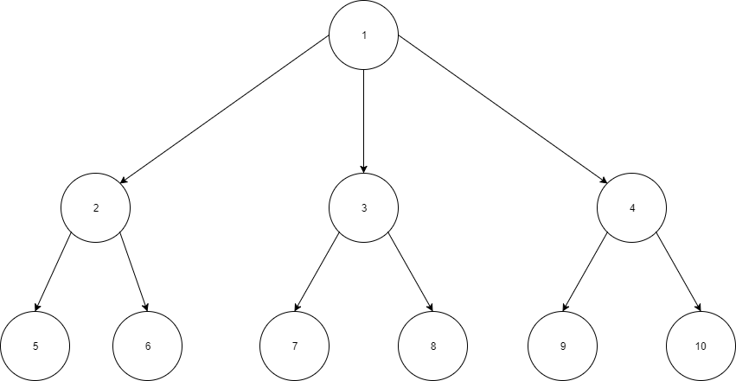

Cyclomatic complexity :

6

Path :

Path 1 : 1,2,5

Path 2 : 1,2,6

Path 3 : 1,3,7

Path 4 : 1,3,8

Path 5 : 1,4,9

Path 6 : 1,4,10

Test case :

Path 1 : JumPemasukkan: 500000 , JumPengeluaran: 250000 , tgllaporan: 5

Path 2 : JumPemasukkan: 250000 , JumPengeluaran: 500000 , tgllaporan: 5

Path 3 : JumPemasukkan: 500000 , JumPengeluaran: 250000 , tgllaporan: 5

Path 4 : JumPemasukkan: 500000 , JumPengeluaran: 250000 , tgllaporan: -1

Path 5 : JumPemasukkan: 500000 , JumPengeluaran: 250000 , tgllaporan: 5

Path 6 : JumPemasukkan: 500000 , JumPengeluaran: 250000 , tgllaporan: 32